**Návrh na zvýšení základního kapitálu ÚJV Řež, a. s.**

**Představenstvo ÚJV Řež, a. s., předkládá návrh na zvýšení základního kapitálu ÚJV Řež, a. s. upsáním nových akcií z důvodu zajištění potřeb financování pro dokončení plánovaných a zahájení nových investičních akcí ÚJV Řež, a. s.**

**Zdůvodnění návrhu**

Vzhledem k rozsahu investic ÚJV Řež, a. s., které v současné době společnost provádí nebo potřebuje realizovat, navrhuje představenstvo společnosti posílení cash flow (CF) formou navýšení základního kapitálu.

Hlavní investiční projekty ÚJV Řež, a. s., plánované v období do r. 2030 podle aktuálního Podnikatelského plánu jsou:

|  |  |
| --- | --- |
| Probíhající rekonstrukce budovy SO250 – Radiochemie z důvodu zajištění obnovy technologie pro zátěžové zkoušky radioaktivních materiálových vzorků z JE v rámci projektů Zvyšování výkonu a Řízeného stárnutí | 384 mil. Kč |
| Obnova technologií PET center | 211 mil. Kč |
| Vlastní výdaje na základní zajištění IKB ve společnosti vč. požadavků na lidské zdroje | 139 mil. Kč |

Potenciálně negativní vliv na CF však mají výdaje, které v plánu 2025 – 2030 buď nejsou zahrnuty vůbec z důvodu jejich nekrytí potřebnou hotovostí (viz položky A - B níže), nebo jsou vynuceně posunuty z roku 2025 do dalších období (C - F):

1. **Dodatečné výdaje na komplexnost zajištění IKB v celé Skupině ÚJV, které dle aktuálního odhadu činí** celkem 235 mil. Kč, což je **o 96 mil. Kč více** než základní řešení pro mateřskou společnost,
2. V rámci snahy o snížení produkce CO2 jsme rovněž připravili přípravný projekt **modernizace vytápění Areálu s využitím nových kogeneračních jednotek, tepelných čerpadel a FVE s odhadovanými náklady 163 mil. Kč**. Tento projekt však nebyl z důvodu nedostatku prostředků do stávajícího PP 2025 – 2030 zahrnut,
3. **Rekonstrukce havarijního stavu střešního pláště** budovy Malé chemie SO 261 v hodnotě **5,4 mil. Kč**,
4. **Kompletní zateplení a rekonstrukce střechy** technologické haly budovy Metalurgie SO 272 v hodnotě **5,1 mil. Kč**,
5. **Havarijní oprava vodovodních řadů** v hodnotě **12 mil. Kč**,
6. **Nákup nového hasičského vozidla** jako náhrada za stávající vozidlo Iveco v nevyhovujícím stavu v hodnotě **7,5 mil. Kč**,

Souhrn výše uvedených investičních záměrů nezahrnutých/v čase posunutých v Podnikatelském plánu 2025 - 2030

|  |  |
| --- | --- |
| A. Zvýšení komplexnosti zajištění IKB ve Skupině ÚJV | 96 mil. Kč |
| B. Modernizace vytápění Areálu ÚJV* | 163 mil. Kč |
| C. – E. Havarijní opravy a rekonstrukce objektů a infrastruktury | 22,5 mil. Kč |
| F. Nové hasičské vozidlo | 7,5 mil. Kč |
| **Celkem** | **289 mil. Kč** |

* Cenová úroveň 01/2023

Nerozdělený zisk minulých let ÚJV Řež, a. s. k 31.12. v letech 2022 – 2024 (v tis. Kč)

|  |  |
| --- | --- |
| **Stav k 31.12.2022** | 1 135 796 |
| **Stav k 31.12.2023** | 1 242 452 |
| **Stav k 31.12.2024\*** | 1 098 287 |

* předpoklad

Aktuální výše na účtu nerozděleného zisku nepředstavuje volnou část disponibilních prostředků. Jedná se pouze o souhrn sumy hospodářských výsledků po zdanění z předchozích období.

Velká část z těchto prostředků již byla v minulosti alokována zpět do společnosti v rámci investičních a provozních výdajů na udržení podnikatelské činnosti a rozvoje ÚJV Řež, a. s.

Průběh CF bez navýšení ZK

**Varianta 1 (výdaje podle bodů A, C – F; 126 mil. Kč) a Varianta 2 (výdaje podle bodů A – F; 289 mil. Kč)**



Průběh CF při navýšení ZK - varianta 1



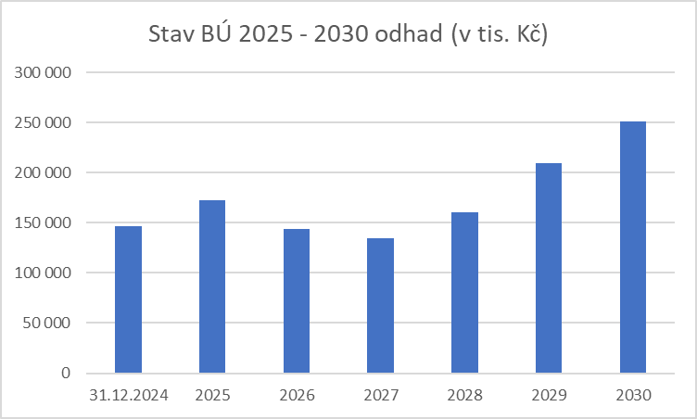

Průběh CF při navýšení ZK - varianta 2



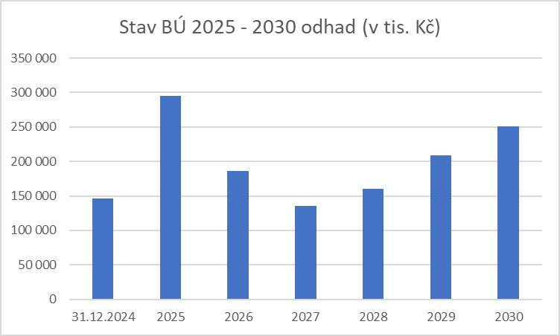

**Alternativní forma financování formou bankovního úvěru**

Představenstvo ÚJV Řež, a. s. v roce 2024 zvažovalo možnost úvěrového financování zejména projektů A a B, ale z následujících důvodů však společnost od této možnosti upustila:

* ÚJV Řež, a. s. podepsala v roce 2024 s dceřinou společností ŠKODA PRAHA a.s. dohodu o poskytnutí úvěrového kontokorentního rámce ve výši 150 mil. Kč,
* ÚJV Řež, a. s. v roce 2024 uzavřela s Českou spořitelnou ručení za kontokorentní úvěr poskytnutý touto bankou dceřiné společnosti ŠKODA PRAHA a.s. až do výše 450 mil. Kč,
* Financované záměry by neměly bezprostřední vliv na růst ziskovosti společnosti, jejich návratnost je vzhledem k charakteru plánovaných změn příliš dlouhá.

Z výše uvedených důvodů představenstvo nechtělo přijmout další dlouhodobý závazek.

**Návrh představenstva ÚJV Řež, a. s.:**

**Jako řešení financování výše uvedených investičních potřeb tedy představenstvo ÚJV Řež, a. s., navrhuje v první polovině roku 2025 provést navýšení základního kapitálu:**

**ve variantě 1) Do navýšení zahrnout položky A, C - F v celkové hodnotě 126 mil. Kč.**

**ve variantě 2) Do navýšení zahrnout položky A – F v celkové hodnotě 289 mil. Kč.**

**Představenstvo zároveň doporučuje jako vhodnější variantu 2, která umožní komplexnější přístup k další modernizaci Areálu Řež.**

V Husinci-Řeži, dne 31. 1. 2025, zpracoval úsek Finance ÚJV Řež, a. s.